带着思考行走，在行走中思辨

————记优秀教师（曹琴）城乡牵手活动

作者：曹俊 文章来源：原创 点击数：190 发布时间：2021-12-03

时光微步，岁月静缓，不知不觉，送走11月，迎来12月。12月开启的第一天，薛家实验小学的全体数学教师及兄弟学校的数学人齐聚薛小本部多媒体教室，参加由优秀教师曹琴领衔的城乡牵手活动，围绕“小学数学课堂关键问题的设计和实施策略研究”，开展“带着思考行走，在行走中思辨”为主题的研讨。

首先，两位青年教师进行了课堂展示。六年级的陈秋灵老师执教课例《百分数的意义》，行课过程中，陈老师关注细节，将时间花在学生学习的困难处、思维的困惑处，在比较辨析中，让学生充分感受到百分数的意义。紧接着，五年级的施琦老师为大家呈现课例《用字母表示数》，智慧的施老师，巧妙运用“意外”产生的资源，融合到课堂教学中。课堂上，施老师通过游戏的层层递进，让学生在不知不觉中由具体的数过渡到用字母表示数，完成了认知上的一次飞跃。两位老师虽教学风格不同，但她们清晰的教学设计、明确的教学目标、精炼的教学语言、严谨的教学逻辑、应对突发状况的那份从容，获得校内外老师们的一致好评!

课后，两位执教老师围绕自己的课堂进行了反思，并提出了自己的困惑。随后，听课老师对两节课进行了点评。蒋亚丹老师从“亮点捕捉挖掘资源、借助直观打破新旧知识关联、问题引领源于学生认知起点”三个方面谈了自己听课后的收获;李丹丹老师围绕“把握本质凸显意义、沟通联系分辨区别、合理运用发展数感”三方面阐述了自己的想法;陈英老师从“科学预设链接生成性的资源、互动交流激活生成性的资源”两方面发表了自己的看法。百草园巢小燕老师也从数学课能着眼学生思维的深度、教学展开的逻辑展开了点评。几位点评老师不仅肯定了课堂中所展现的亮点，而且提出了宝贵的建议。

最后，曹琴老师进行高位引领，首先，曹老师充分肯定我校数学团队的研究张力和研究深度;紧接着，对两节概念课进行指导，结合实例，指导大家如何“从大处着眼从小处着手”、“更开放更互动”地推进课堂。行课过程中如何“凸显系列(类)”、“给予学生更多‘悟’的时间”，从而让学生有更深刻的体验。所有与会教师受益匪浅!

每次教研活动都收获满满，带着思考行走，在行走中思辨，数学教学研究之路会更加畅达!

(撰稿：单伟 摄影：李丹丹 审核：陶榆萍 )

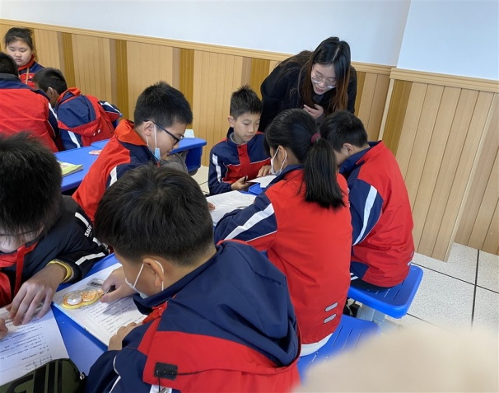 | 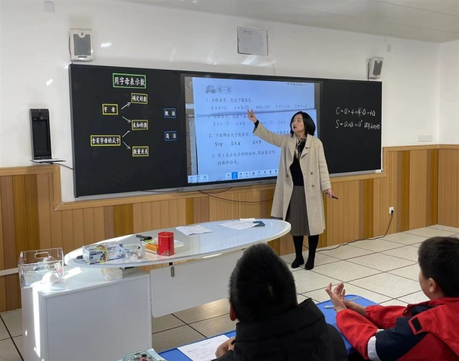
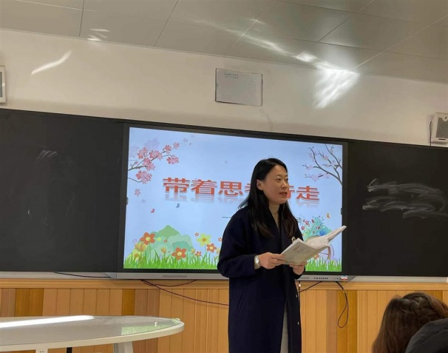 | 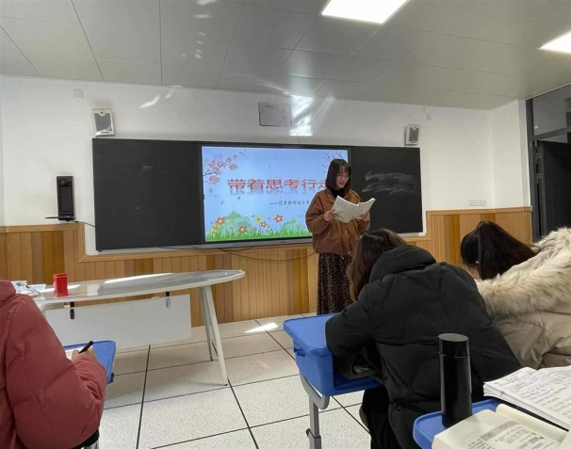
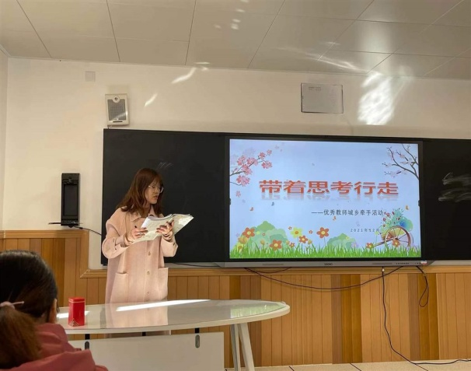 | 